Kompetenzen | Hören, dialogisches Sprechen, Schreiben (Follow-up)
Niveau | A1-A2  Follow-up: A2
Themenbereiche | Persönliches Lebensumfeld: Emotionen
Methoden | Partnerarbeit
Zeitbedarf | 10 Min.
Eingangsvoraus-setzungen | S/S kennen den Großteil der Adjektive, um Befindlichkeiten auszudrücken
Materialien | 1 Smartphone je Schüler/in
Quellen | Nach einer Idee von: Nicky Hockly, ETPedia Technology, 2017, S. 33  Bild: www.pixabay.com
Details zur Aufgabe | Die Lehrkraft überlegt sich vorab ca. 10 Adjektive, die Gefühle ausdrücken und den Schülern/Schülerinnen bereits bekannt sind. (p.e. triste, tímido, feliz etc.)  Nachfolgend sollen die Schüler/innen mit einem Messaging Tool drei Sätze mit Emojis schreiben und an einen Partner/eine Partnerin verschicken. Die Empfänger/innen reagieren situationsadäquat.
TechTools | Kamerafunktion der jeweiligen Handys  quizlet.com

Emoticonos
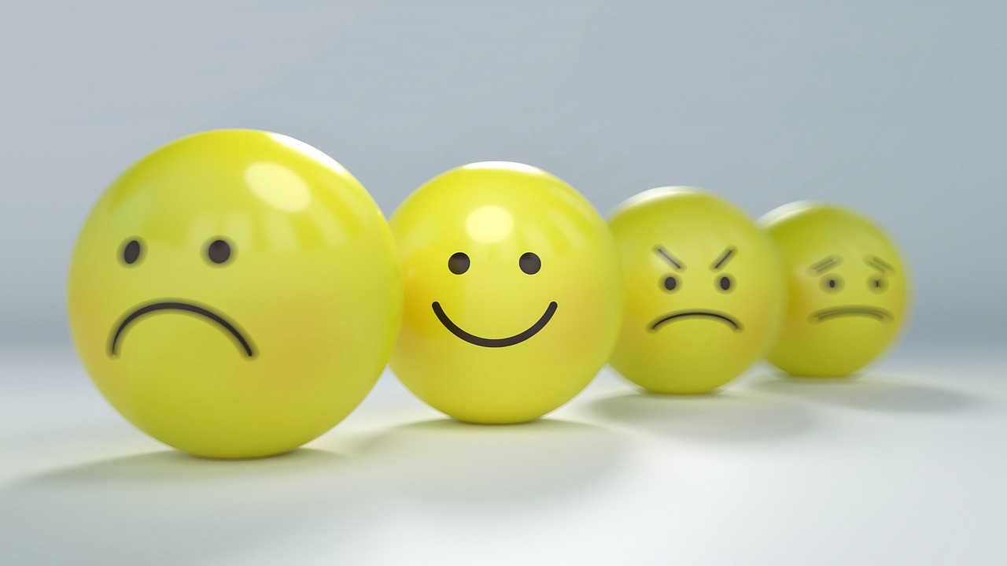

Tarea 1 😊😊

Eure Lehrkraft sagt euch mehrere Adjektive (por ejemplo alegre). Macht nun zu zweit gleichzeitig ein Selfie von euch beiden, indem ihr diese Gefühlsregung ausdrückt (por ejemplo sonríendo).

Tarea 2 😊😊

Arbeitet nun mit einem neuen Partner/einer neuen Partnerin. Zeigt einander die Fotos und versucht zu erraten, welches Gefühl das Selfie ausdrücken wollte. Wenn es Adjektive gibt, die ihr noch nicht kennt/vergessen habt, tragt sie in Quizlet (www.quizlet.com) ein und übt diese wiederholt, um sie euch gut zu merken.

Follow-up:
Tarea 3 😊😊
Schüler/innen A schreiben ein SMS über ein Gefühl, das sie empfinden und warum.
zum Beispiel: Hoy estoy muy 😫, porque no he dormido bien.

Schüler/innen B beantworten das SMS mit einer Frage nach dem Gefühl (ohne Emojis).
Zum Beispiel: ¿Estás cansado?

Schüler/innen A beantworten die Frage entweder mit sí oder mit no, estoy ...

Schüler/innen B reagieren auf das Gefühl
reacciones posibles:
Lo siento mucho por ti.
¡Qué lástima!
¡Qué bien / mal!
Yo también me siento muy …, porque ….
¿Cómo te puedo ayudar? etc.

zum Beispiel: ¡Ay, que pena!

Nach dieser Lerneinheit kann ich … | ☺ | 😐 | ☹
… Adjektive die Gefühle beschreiben, noch besser verstehen.
... auf Gefühlsregungen mitfühlend reagieren.

